בע"ה

**שבת חמ"ד**

פעילות לשבת חמ"ד פרשת "ויקהל-פקודי"

שכבה צעירה א'-ג'

**רציונאל:**

כל חתן שומר עם הכלה שלו... לעם-ישראל יש כלה ושמה שבת. בפעילות נראה איזו מתנה נפלאה היא שבת וכמה טוב לשמור עליה.

**מטרות:**

* התלמידים יבינו ששבת היא מתנה, יאהבו אותה ויחכו לבואה.

**ההכנות הנדרשות:**

* יש לכתוב על נייר את המילה "שבת" באותיות גדולות, ולעטוף בנייר מתנה. את המתנה יש להחביא בחדר לפני תחילת הפעילות.
* יש לצלם פעם אחת את כרטיסיות ימי הבריאה (נספח 1) ולגזור כל יום בנפרד.
* יש לצלם פעם אחת את כרטיסיות השכנוע (נספח 2).

**פתיחה – מתנה ושמה שבת**

* נאמר לתלמידים: בחדר מוחבאת מתנה. עליכם למצוא אותה! בהצלחה.
* נחכה שהתלמידים ימצאו את המתנה, יפתחו אותה ויגלו שהמתנה היא שבת.
* נדון:
  + למה יצאתם לחפש את המתנה?
  + איך הרגשתם למצוא את המתנה ולגלות מה יש בפנים?
* נסכם: כולנו אוהבים לקבל מתנות. זה מסקרן אותנו, מרגש, נותן תחושה טובה שחושבים עליך, שאכפת ממך.

יכול להיות שברגע הראשון התאכזבתם לקבל מתנה שקוראים לה שבת, אבל תחשבו על זה ששבת היא באמת מתנה! הרי היינו יכולים ללכת לבית הספר שבעה ימים בשבוע...

בואו נראה שגם מבחינת התורה השבת היא מתנה, ונראה למי היא ניתנה.

**שלב א' – מי הזוג שלי?**

* נניח על הרצפה או נתלה על הלוח את הכרטיסיות עם ציורי ימי הבריאה.
* נבקש מהתלמידים לסדר את ימי הבריאה לפי הסדר.
* נתבונן בימי הבריאה ונאמר לתלמידים שכעת עליהם לסדר את ימי הבריאה בזוגות לפי הגיון מסוים (לא נגלה את ההיגיון).
* ניתן זמן למשימה ולאחר מכן נסדר בעצמנו – במידה והתלמידים לא הגיעו לסדר אליו התכוונו.
* נראה איך ימים רביעי, חמישי ושישי משלימים את הימים ראשון, שני ושלישי.

יום א' – יצרת האור ---------------------- יום ד' – יצירת המאורות

יום ב' – יצירת הים והרקיע -------------- יום ה' – "יִשְׁרְצוּ הַמַּיִם... וְעוֹף יְעוֹפֵף... עַל פְּנֵי רְקִיעַ הַשָּׁמָיִם"

יום ג' - וְתֵרָאֶה, הַיַּבָּשָׁה" ----------------- יום ו' – "תּוֹצֵא הָאָרֶץ נֶפֶשׁ חַיָּה לְמִינָהּ, בְּהֵמָה וָרֶמֶשׂ"

* נשאל את התלמידים: מי נשארה בודדה? השבת...
* ננסה לחשוב למה דווקא השבת היא לבד, ונשמע מהתלמידים רעיונות לתשובות.
* נקריא את התשובה מדברי ז"ל במדרש: "אמר לה הקב"ה: כנסת ישראל תהיה זוגך". כלומר עם-ישראל הוא בן הזוג של שבת המלכה. היא הכלה ואנחנו החתן.
* נסיק מסקנה – כל פעם כשמגיעה שבת ואנחנו מתכוננים לקראתה ושומרים עליה – אנחנו בעצם שותפים עם מעשה הבריאה!

**שלב ב' – שומרים על המתנה**

* נספר לתלמידים:

אנשי משפחת רוטשילד ישבו בביתם סביב שולחן השבת, שרו, שמחו ואכלו ממטעמיה של אם המשפחה.

לפתע דפיקה בדלת: שלום, כאן משפחת רוטשילד?

אני פקיד בכיר, באתי לכאן בשליחותו של הוד רוממותו הנסיך הנדריק, הוא מבקש לשלוח מיד מהחנות שלכם אל ארמונו מספר שטיחים, כפי שמפורט בכתב ההזמנה שבידי.

הנסיך זקוק לשטיחים אלו בדחיפות, כדי לקשט את ארמונו להצגה חגיגית שתתקיים שם הערב.

ענה אדון רוטשילד: אני מצטער מאוד, אך הפעם לא אוכל למלא את רצון הוד מעלתו, בגלל קדושת השבת, הנסיך יאלץ לחכות עד מחר בערב.

ענה הפקיד: מגוחך, ההצגה מתקיימת הערב לכבוד אורחים חשובים שעומדים לעזוב את העיר מחר בבוקר ואיך יחכו השטיחים למחר בערב?!

אמר אדון רוטשילד: אני באמת מצטער, אינני יכול לעסוק במסחר בשבת, אילו הקדמת לבוא בכמה שעות, בשמחה הייתי מוכר לך...

הפקיד יוצא, המשפחה ממשיכה לשיר.

הפקיד נכנס בשנית.

הפקיד: הוד מעלתו מבקש מאוד לשלוח לו מיד את השטיחים!! אין להשיג כמותם בכל חנות אחרת.

אדון רוטשילד: צר לי, עלי לחזור על אשר אמרתי לך בפעם הקודמת: לא אוכל למלא את הבקשה בגלל קדושת השבת.

הפקיד יוצא ונכנס בשלישית כשבידו מכתב. הפקיד מקריא את המכתב בקול:

אדוני היקר!

אני מוכרח לקבל את השטיחים שביקשתי.

אם יש צורך, אשלם בעדם מחיר כפול או משולש. אך אם בכל זאת תסרב למלא את בקשתי-

תוכל לנחש בעצמך את התוצאות.

שקול נא היטב את העניין!

הנסיך הנריק

* נעצור את הסיפור ונסביר את ההתלבטות של אדון רוטשילד. מצד אחד - המשפחה יכולה להרוויח כסף רב עבור השטיחים. לבד מזאת הנסיך הוא השליט האזורי וביכולתו להעניש את המשפחה עונש חמור.

אך מצד שני - כיצד אפשר לוותר על קדושת השבת? הרי הקב"ה אסר עלינו לעסוק במסחר בשבת.

* נבחר שני תלמידים דומיננטיים וניתן להם כרטיסיות (נספח 2):

**חניך א':** יצטרך לשכנע את יתר התלמידים מדוע צריך לשמוע בקול הנסיך ולמכור את השטיחים בשבת.

**חניך ב':** יצטרך לשכנע את יתר התלמידים מדוע אסור בשום אופן להסכים למכור את השטיחים בשבת.

* נערוך עם התלמידים הצבעה כיצד לדעתם צריך לנהוג אדון רוטשילד.
* נמשיך בסיפור:

אדון רוטשילד: מפני קדושת השבת, אין ביכולתי להיענות לבקשה.

בבקשה הסבר להוד רוממותו הנסיך שאמנם הוא שליט חשוב,

אבל יש גבוה ממנו את מלך מלכי המלכים הקב"ה, יוצר הכול והוא ציווני לנוח בשבת.

צר לי להפסיד לקוח חשוב כמו הנסיך, אבל אין בידי כל אפשרות אחרת.

בצאת השבת קיבל אדון רוטשילד הזמנה רשמית להתייצב בפני הנסיך ביום שני בשעה עשר בדיוק.

המשפחה כולה נתקפה בדאגה: "מה יהא עלינו? האם יעניש אותנו הנסיך בעונש חמור? אולי אף יוציא את אבא להורג..."

בני משפחת רוטשילד פנו בתפילה אל ה' שיציל אותם מידיו של הנסיך.

ביום שני הלך אדון רוטשילד לנסיך והנה להפתעתו קיבל אותו הנסיך בשמחה.

הנסיך התנצל בפניו על עגמת הנפש והסביר לו מה שקרה:

באותו ערב התארח בביתו ברון ידוע והם שוחחו אודות היהודים,

הברון טען שהיהודים הם אנשים שהדבר היחיד המעניין אותם באמת הוא כסף, בשביל כסף הם מוכנים לעשות הכול, ואילו הנסיך טען לעומתו שליהודים יש עקרונות מקודשים.

כדי להכריע הוחלט להעמיד את אדון רוטשילד במבחן...

הנסיך שמח על כך שאדון רוטשילד הוכיח את צדקתו ואף הבטיח לו שמעכשיו יהיה הספק הרשמי של שטיחי הארמון ויתעשר מאוד.

* נסכם: ראינו כיצד שמרה משפחת רוטשילד על השבת, המתנה המיוחדת שנתן לנו ה'.

בזכות השבת ששמרה המשפחה, שמרה השבת על משפחת רוטשילד והצילה אותם מידיו של הנסיך הגוי.

**סיכום – שבת בשבילי היא...**

* נסכם:

בתחילת הפעילות ראינו שאנחנו אוהבים מתנות ושמחים בהן.

הבנו שכאשר אנחנו מקבלים מתנה שהיא יקרה לנו, אז אנחנו רוצים לשמור עליה.

השבת היא מתנה שניתנה לנו מהקב"ה ולכן אנו לא רוצים לבזבז את המתנה = השבת על דברים סתמיים אלא לנצל את השבת למטרתה.

השבת היא זמן בו המשפחה יכולה לשבת ביחד ולשמוע מה עבר על כל אחד במהלך השבוע

ובכלל להיות רגועים מהמרוץ של כל השבוע.

ראינו מהי שבת ואיך אפשר לנצל אותה לטוב.

ראינו גם כמה חשובה השמירה על השבת, כמו שעשו משפחת רוטשילד

(אין המקום כאן להיכנס עם התלמידים לשמירת השבת שלהם אלא רק לחשוף אותם לדבר!).

ננסה גם אנחנו, כל אחד בתוך ביתו ומשפחתו לעשות דברים המייחדים את השבת משאר השבוע ובכך נהנה גם אנו מהמתנה הנפלאה.

* נערוך סבב בו כל תלמיד ישתף מהי שבת בשבילו – איזו מתנה היא. למשל:
  + שבת בשבילי היא מתנה כי יש סעודות טעימות.
  + שבת בשבילי היא מתנה כי אני אוהב ללכת לבית הכנסת להתפלל.
  + שבת בשבילי היא מתנה כי יש יותר זמן לשחק עם חברים.
  + שבת בשבילי היא מתנה כי זה יום חופש מהלימודים.
  + וכן הלאה...

**נספח 1 – כרטיסיות ימי הבריאה**





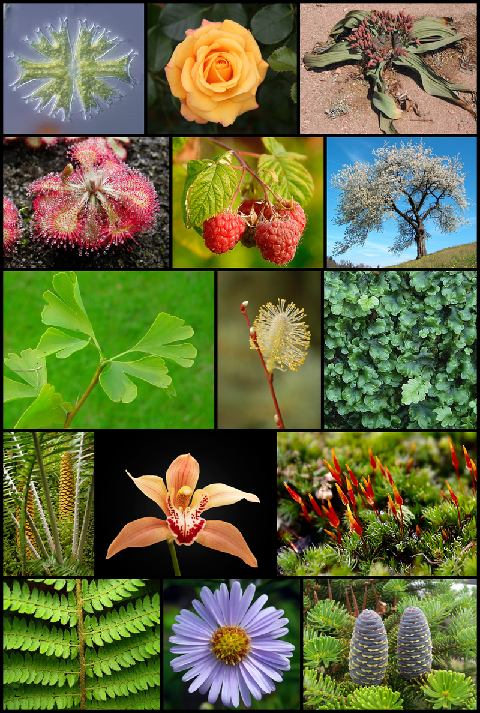

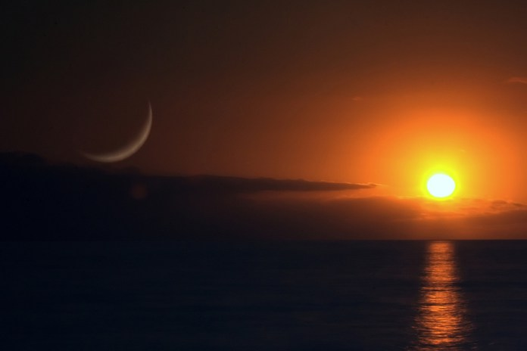

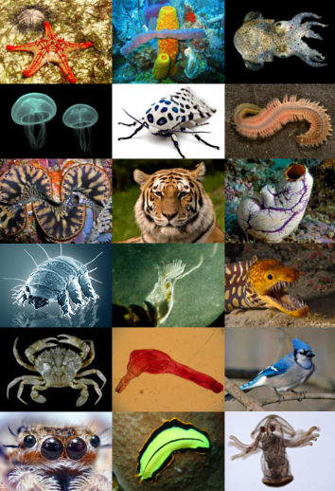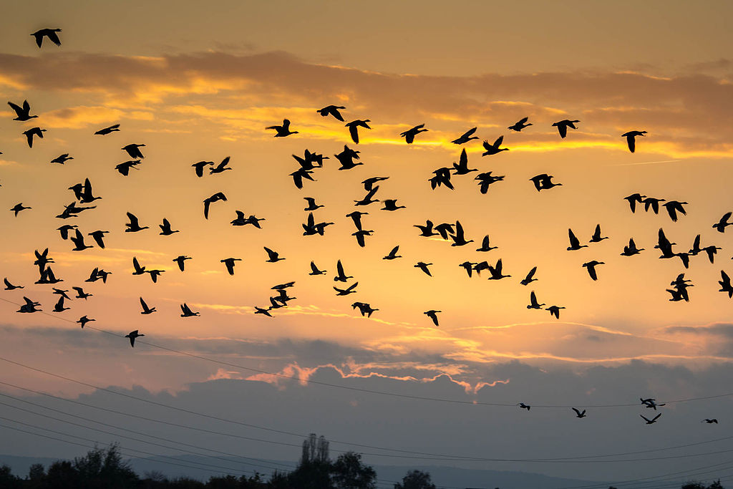

**נספח 2 - כרטיסיות:**

**תלמיד א':** **תלמיד ב':**

אתה צריך לשכנע את יתר התלמידים מדוע אסור בשום אופן להסכים למכור את השטיחים בשבת.

אתה צריך לשכנע את יתר התלמידים מדוע צריך לשמוע בקול הנסיך ולמכור את השטיחים בשבת.